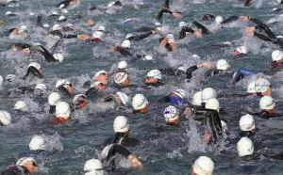

Nuoto UISP Piemonte e UISP Comitato Val Susa

ORGANIZZANO

CON IL PATROCINIO DEL COMUNE DI AVIGLIANA (TO), ASSESSORATO ALL’ISTRUZIONE, ALLO SPORT E ALLA SANITÀ

3° MEETING OPEN
Nuoto di Fondo in Acque Libere 2016

Lago di Avigliana 3 Luglio 2016
Centro Sport Nautico, via Monginevro 30

REQUISITI

Potranno prendere parte alla manifestazione:
REQUISITI
- Tutti gli atleti regolarmente tesserati UISP e su invito tutte le società non facenti parte del circuito uisp ma di altre federazioni e enti
ed in regola con le vigenti normative sportive sanitarie nazionali 2015/2016.
- Tutti gli atleti regolarmente tesserati per la stagione 2015/2016 ad altri enti o federazioni sportivi nazionali ed in regola con le vigenti normative sportive sanitarie nazionali.

ISCRIZIONI

Per effettuare le iscrizioni, è necessario scaricare il modulo dal sito www.uisp.it/piemonte (sezione Lega Nuoto), compilarlo ed inviarlo esclusivamente via mail a nuoto.piemonte@uisp.it , entro il 20 giugno 2016.
ISCRIZIONI
La tassa per la competizione singola è € 10,00. La tassa per tutti quelli che volessero partecipare a più competizioni MAX 2 (1000, 2000 e 3000 metri nuoto pinnato) è di € 15 due competizioni ( €10,00 + € 5.00 ).
È possibile effettuare pagamenti di gruppo per più atleti, indicando nella causale nome e cognome degli iscritti.
Il pagamento dovrà essere effettuato entro e non oltre il 22 Giugno 2015 tramite Bonifico bancario intestato a:

UISP COM. REG. PIEMONTESE
IBAN: IT08V0335901600100000015308 c/o Banca Prossima

con causale “iscrizione 3° Meeting Nuoto di Fondo AVIGLIANA 2016”.

La ricevuta andrà consegnata alla segreteria prima dell'inizio delle gare.
La tassa non verrà restituita in caso di assenza o mancata partecipazione. In caso di annullamento della manifestazione a causa di avverse condizioni meteo verrà restituito il 50% della quota versata, la restante somma sarà trattenuta dal Comitato Organizzatore per le spese comunque sostenute.

INFORMAZIONI

Segreteria Tecnico – Organizzativa Nunzio Distefano: ndistefano1@alice.it
INFORMAZIONI
Monica Baston : nuoto.piemonte@uisp.it
Sito Lega Nuoto Piemonte: www.uisp.it/piemonte

CATEGORIE

DIVERSAMENTE ABILI :

Solo la distanza di 1000 mt.

AGONISTI :
Esordienti A – Ragazzi – Junior – Cadetti – Senior

MASTER :
U 20 - M 20 - M 25 - M 30 - M 35 - M 40 - M 45 - M 50 - M 55 - M 60 - M 65 -
M 70 - M 75 - M 80 – M 85 – M 90 – M 95 .
PERCORSO
CAMPO GARA

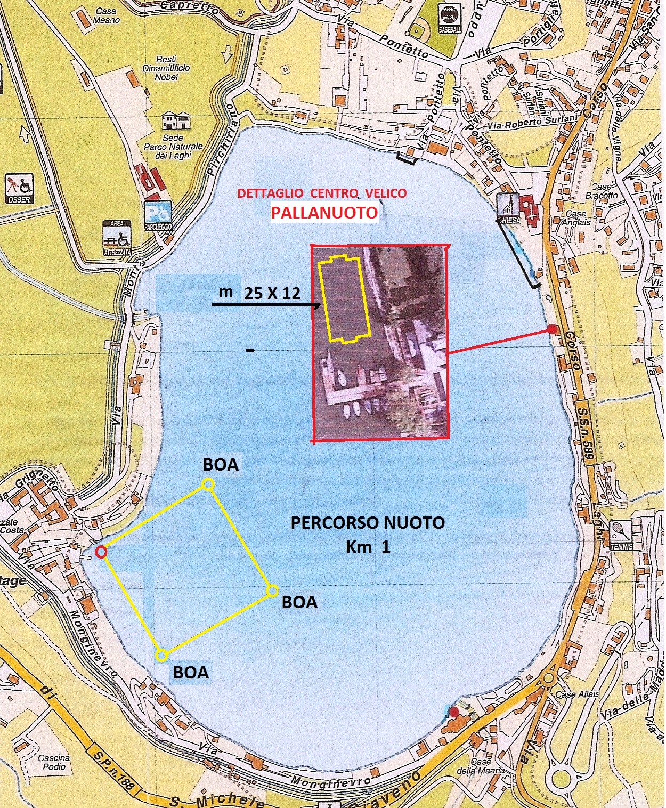
Ritrovo: Lago Grande di Avigliana
presso il Centro Sport Nautici in via Monginevro 30.
Parcheggio auto: piazzale Costa.

ORARIO GARE

DOMENICA 3 LUGLIO 2016

MATTINO :
Metri 1000 :
Termine accredito: ore 9.30
Inizio gare: ore 10.00
Metri 2000 :
Termine accredito: ore 10.30
Inizio gare: ore 11.00
POMERIGGIO :
Metri 2000 PINNATO :
Termine accredito: ore 15.00
Inizio gare: ore 15.30
Metri 3000 :
Termine accredito: ore 16.30
Inizio gare: ore 17.00

Il percorso sarà in senso orario o antiorario a seconda delle condizioni del vento al momento della gara. La comunicazione verrà data durante la Riunione Tecnica che si terrà 30 minuti prima di ogni partenza.

PUNTEGGI
PUNTEGGI

Il punteggio sarà attribuito ai primi otto atleti per categoria e sesso nelle seguente modalità: 15 - 10 - 6 - 5 - 4 - 3 - 2 – 1.
Dall’ottavo in poi sarà attribuito 1 punto a tutti.

PREMIAZIONI
PREMIAZIONI

Premiazione atleti :
Verranno premiati tutti gli atleti classificati dal 1° al 3° posto per categoria e sesso.
A tutti i partecipanti verrà consegnata una medaglia di partecipazione.

Premiazione società :
- le prime tre società classificate sommando le categorie Esordienti, Ragazzi, Junior, Cadetti e Senior
- le prime tre società della categoria Diversamente Abili
- le prime tre società Master.
- le prime tre società Nuoto Pinnato.

- In caso di parità, prevarrà la società con il maggior numero primi posti.

RISULTATI

I risultati saranno consegnati dal Comitato organizzatore al termine della manifestazione e saranno pubblicati sul sito internet www.uisp.it/piemonte SEZ. NUOTO
RISULTATI

SVOLGIMENTO GARA

Note generali :

- L'organizzazione, nello svolgimento della Manifestazione sotto l'aspetto tecnico – agonistico, è di competenza del GAN (salvo quanto disposto all'Art.9 del Regolamento Organico della Lega Nuoto). La Manifestazione nei suoi aspetti complessivi si svolge comunque sotto la Conduzione e la responsabilità di UISP Lega Nuoto Piemonte e di UISP Comitato Val Susa.

- Durante la manifestazione sarà insediata una Commissione Giudicante, con il compito di esaminare eventuali ricorsi deliberati dal Giudice Arbitro. Ogni reclamo formalizzato per iscritto comporta una tassa di € 30,00 rimborsabile in caso di accoglimento del reclamo stesso. Le decisioni della Commissione Giudicante sono inappellabili. I reclami dovranno essere redatti su apposito modulo fornito dalla Segreteria Organizzativa e formalizzato da un Dirigente di Società munito di tessera UISP/Dirigente valida.

- Per le norme di svolgimento della manifestazione, si rimanda al Regolamento Tecnico Nuoto in Acque Libere della Lega Nuoto Nazionale UISP.

- Per quanto non espressamente previsto dal Regolamento Tecnico, vigono i Regolamenti della Lega Nuoto Nazionale UISP.

- In caso di interruzione o di non effettuazione della gara per cause di forza maggiore (condizioni climatiche avverse o altro grave impedimento), le gare non verranno recuperate in altre date o luoghi.

- Tutte le gare si svolgeranno per SERIE DI CONCORRENTI senza disputa di finali e il piazzamento verrà determinato in base al tempo ottenuto, relativamente alla propria categoria e sesso.

SISTEMAZIONI ALBERGHIERE

Per informazioni sulle sistemazioni alberghiere, rivolgersi all'Ufficio Informazioni Turistiche di Avigliana situato in corso Laghi 389.
SISTEMAZIONI ALBERGHIERE
Telefono: 335 14 04 222 - E-mail: ufficioiat@turismoavigliana.it

Orari di apertura dell'Ufficio Informazioni Turistiche di Avigliana: Martedì e giovedì: 9.30 – 13.30
Lunedì, mercoledì e venerdì: 14.30 – 18.30 Sabato e domenica: 9.30 – 13.30 e 15.00 – 19.00

COME ARRIVARE DA TORINO

In Auto :
Dalla tangenziale di Torino, prendere l'autostrada A32 in direzione Frejus – Bardonecchia.
Uscire ad Avigliana Est.
Continuare sulla SP 589, entrare in Avigliana e, alla rotonda in corrispondenza di via Pinerolo, prendere la seconda uscita SP 190 per via Giaveno. Proseguire fino a via Monginevro 30.
Parcheggio auto: piazzale Costa.

In Treno :
Linea Torino – Bardonecchia. Scendere alla stazione di Avigliana.

RISTORAZIONE : ????????

